“Le droit est un outil pour reconnaître une personnalité juridique à des écosystèmes”
Propos recueillis par Weronika Zarachowicz- Publié le 23/03/17
https://www.telerama.fr/idees/le-droit-est-un-outil-pour-reconnaitre-une-personnalite-juridique-a-des-ecosystemes,155816.php
PISTES DE QUESTIONNEMENT :
- De manière chronologique, présenter de quelle façon des pays ont décidé de reconnaître les droits de la nature.
- Montrer, par des exemples, l’implication de certains juges et/ou de la société civile, dans la reconnaissance des droits de la nature.

• • • 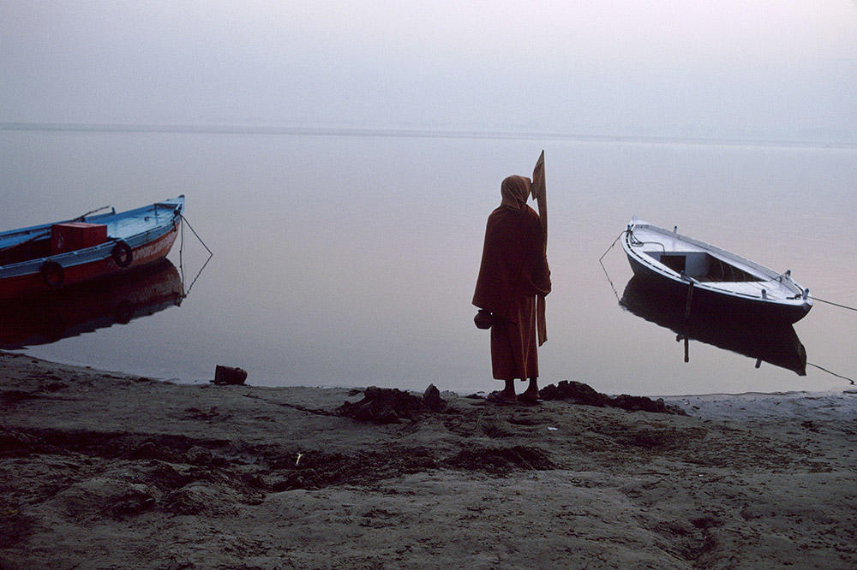
En Nouvelle-Zélande et en Inde, le droit vole au secours de la nature. Le Gange et l’un de ses affluents ainsi qu'une rivière néo-zélandaise ont été reconnus comme des êtres vivants. Valérie Cabanes, juriste et militante, nous éclaire sur les enjeux de ces décisions à la portée internationale.
A quelques jours d’intervalle, trois fleuves viennent d’être dotés d’une personnalité juridique. En Nouvelle-Zélande tout d’abord, où le Parlement vient d’accorder à la rivière Whanganui les mêmes droits qu’une personne. Et en Inde, où la Haute Cour de l'Etat himalayen de l'Uttarakhand a décrété que le Gange et l’un de ses affluents, la Yamuna, seraient désormais considérés comme des « entités vivantes ayant le statut de personne morale » et les droits afférents.
Quels sont les enjeux, et les conséquences, de ces décisions pour la protection de l’environnement ? Les juges sont-ils en train d’inventer un nouveau droit, pour sauver la planète et les hommes ? Décryptage de Valérie Cabanes, juriste, cofondatrice de l’ONG Notre affaire à tous qui milite pour la reconnaissance du crime d’écocide et auteure d’Un nouveau droit pour la Terre. Pour en finir avec l’écocide (Seuil 2016).

Avez-vous été surprise par le vote du Parlement néo-zélandais ?
L’accord qui avait été passé entre cette communauté maorie, l’iwi (tribu) Whanganui, et le gouvernement date du 30 août 2012, donc ce n’est pas nouveau. Mais c’est une étape de plus pour cette communauté, qui considère ce fleuve comme leur ancêtre et une entité vivante, et qui réclamait depuis 1870 un statut pour le protéger.
Le vote par le Parlement entérine l’accord dans la loi et donne un effet contraignant à cette reconnaissance des droits de la rivière. Les membres de la tribu ont été nommés dépositaires du fleuve et ont pour charge de le protéger. Ce vote permet aussi de leur octroyer 52,2 millions d’euros afin de réparer le préjudice subi par la Whanganui – pollutions, notamment dûes à des activités industrielles sur son cours ou à proximité.
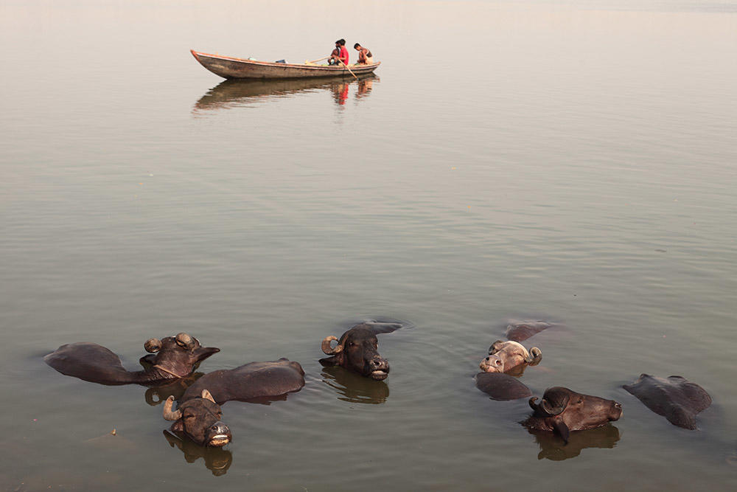
Bain de buffles dans le Gange.
© Dominique BERBAIN/GAMMA-RAPHO
Parce qu’elle vient d’un pays considéré comme occidental et démontre donc que la reconnaissance des droits de la nature n’est pas une spécificité de l’Amérique latine. En 2008, l’Equateur a en effet ouvert la voie en reconnaissant les droits de la nature dans sa constitution. Puis, en 2009, la Bolivie a voté une loi sur les droits de la Terre-mère. Et la ville de Mexico vient à son tour de reconnaître les droits de la nature dans sa législation locale.
On a longtemps considéré que les droits de la nature étaient liés à la reconnaissance des droits des peuples autochtones qui défendent une philosophie de vie, le « Buen vivir ». Mais c’est en train de transpirer ailleurs. Pourquoi ? Parce que nous sommes confrontés aujourd’hui à une pollution planétaire et au dépassement de toutes les limites acceptables, en termes de bouleversement du climat, de la biodiversité, des océans, etc.
Sous la pression des sociétés civiles, des juges prennent leur courage à deux mains et décident qu’il est temps que chaque pays prenne ses responsabilités et trouve des parades face à la pollution, face aux activités industrielles dangereuses. Et le droit est un outil : reconnaître une personnalité juridique à des écosystèmes – des fleuves, mais ce pourrait être des forêts ou l’océan –, permettra de cadrer les activités industrielles que l’on n’arrive précisément pas à cadrer par le droit de l’environnement traditionnel.
“Le Gange est l’un des fleuves les plus pollués au monde”
C’est aussi le sens de la décision qui vient d’être prise par des juges de la Haute Cour de l’Uttarakhand pour protéger le Gange et la rivière Yamuna ?
Effectivement, la Haute Cour a décidé de reconnaître comme entité vivante, et de donner un statut de personne morale, au Gange (et à son affluent) que les Indiens appellent d’ailleurs « Gangamama » – « la mère Gange », reconnue comme une déesse –, et qu’ils considèrent comme un fleuve sacré.
Les juges ont expliqué leur décision comme étant un moyen de dépolluer et de responsabiliser les Indiens envers la pollution. Car l’état des cours d’eau est devenu absolument dramatique à travers le pays, le Gange étant l’un des fleuves les plus pollués au monde. Des métaux lourds, des polluants chimiques, les eaux domestiques y sont déversés quotidiennement alors même que les population y font leurs ablutions, et y jettent les cendres de leurs morts.
Derrière ces deux annonces, on retrouve la même idée : mieux protéger en permettant de saisir la justice. En Nouvelle-Zélande, que l’on soit membre de cette communauté indigène ou du gouvernement, on peut désormais représenter les intérêts du fleuve en justice, comme on peut le faire pour ceux d’un enfant ou d’une personne morale, une entreprise. Et en Inde il s’agit de punir les pollueurs, particuliers ou entreprises qui seraient surpris en train de déverser des polluants toxiques dans ces rivières.
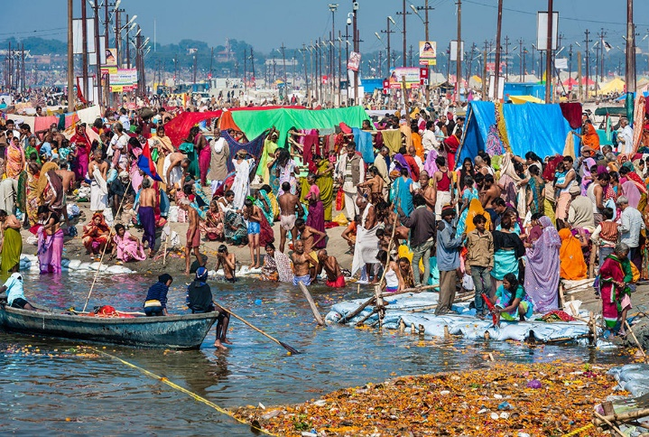
Pèlerinage de la Kumbha Mela, Allahabad, Inde.
© David DUCOIN/GAMMA-RAPHO
On pourrait aussi citer la décision de cette juge américaine qui a jugé recevable la plainte d’enfants contre le gouvernement, accusé de ne pas protéger leur environnement. On a le sentiment que les décisions s’accélèrent, et font boule de neige un peu partout dans le monde...
C’est le courage des juges ! Le temps du droit est un temps long, le droit national et le droit international ont du mal à évoluer rapidement. En revanche, la jurisprudence, elle, ose et contribue à créer cet effet boule de neige. Elle est posée, à chaque fois, par des juges courageux qui cherchent, comme dans les cas de justice climatique aux Pays-Bas, au Pakistan ou en Pennsylvanie, à reconnaître des droits qui n’existent pas dans le droit : le droit des générations futures, les droits de la nature…
Ces avancées se font aussi sous la pression des sociétés civiles, non ?
Effectivement, qu’elles soient indigènes ou pas. On le constate d’ailleurs dans la campagne présidentielle actuelle. Nous avons plusieurs candidats, dont deux encore en lice, qui se sont inspirés de la campagne que nous menons depuis des années pour la reconnaissance des droits de la nature et du crime d’écocide. Jean-Luc Mélenchon demande la reconnaissance du crime d’écocide. Et Benoît Hamon propose de constitutionnaliser les communs planétaires que sont l’air et l’eau.
Jamais je n’aurais imaginé que l’on fasse évoluer ce discours en moins de quatre ans ! En 2013, quand nous avons lancé notre initiative citoyenne européenne sur la reconnaissance de l’écocide, personne ne connaissait le terme en France. Aujourd’hui, on voit bien que c’est cette pression de la société civile qui a conduit les candidats à porter ces idées. Et c’est d’autant plus étonnant concernant cette notion d’écocide, qui remet tout de même en question notre système philosophique occidental, très anthropocentré, où l’homme domine totalement la nature…
Mais ces idées se démocratisent. Les décisions de la Nouvelle-Zélande et de l’Inde nous démontrent qu’il ne s’agit pas de projets romantiques, mais que, au contraire, ce sont des mesures concrètes qui peuvent être adoptées par tout un chacun. Il n’y a pas de raison pour qu’une entreprise ait droit à un statut juridique, alors même qu’il s’agit d’une entité virtuelle, et que d’autres formes de vie que les nôtres n’aient pas le droit à une personnalité juridique.
En Inde et en Nouvelle-Zélande, le fleuve reconnu comme un être vivant

Par Pierre Ropert

France culture 22 mars 2017

En Inde et en Nouvelle-Zélande, le fleuve reconnu comme un être vivant (radiofrance.fr)

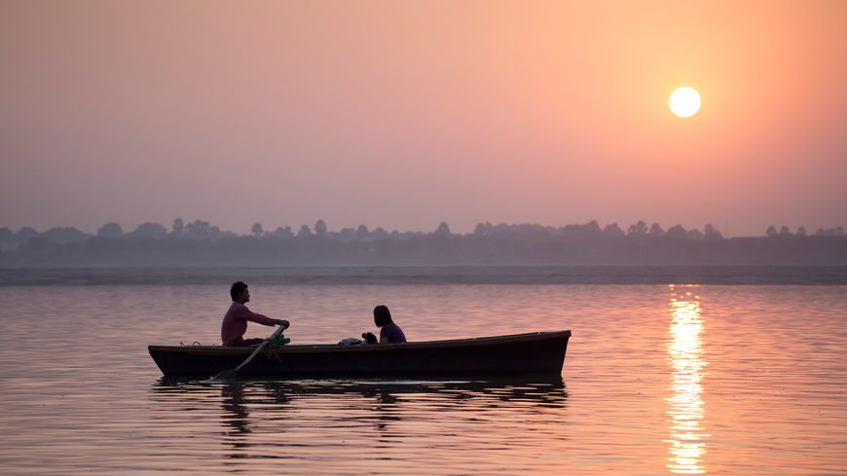Une embarcation descend le Gange, à l'aube, à Varanasi, en Inde. © Getty - David Clapp
En Nouvelle-Zélande comme en Inde, trois fleuves, dont le Gange, viennent d'être dotés du statut de "personnalité juridique", qui en fait des entités vivantes en matière de droit. Des décisions qui interrogent sur la place donnée au droit de la nature, dans le monde comme en France.
Depuis 1870, la tribu Iwi luttait, en Nouvelle-Zélande, pour la reconnaissance de ses droits sur le fleuve Whanganui. Après 150 ans, elle a finalement obtenu gain de cause : le troisième plus long cours d’eau du pays, le Te Awa Tupua en maori, a été reconnu par le parlement néo-zélandais comme une entité vivante, avec le statut de “personnalité juridique”.
"Il aura sa propre identité juridique, avec tous les droits et les devoirs attenants, a précisé le ministre de la Justice, Chris Finlayson_. Cette approche qui accorde à un fleuve une personnalité juridique est unique_". Selon la nouvelle législation, le fleuve est un être vivant "partant des montagnes jusqu'à la mer, y compris ses affluents et l'ensemble de ses éléments physiques et métaphysiques". La tribu a été dédommagée par le gouvernement néo-zélandais à hauteur de 52 millions d’euros de frais de justice et de 30 millions d’euros supplémentaires pour la protection du fleuve.
Quelques jours à peine après cette décision, c’est en Inde que deux fleuves considérés comme sacrés ont obtenu à leur tour un nouveau statut juridique. Le Gange et la Yamuna, où les hindous pratiquent régulièrement des ablutions, ont été qualifiés d’"entités vivantes ayant le statut de personne morale" par la haute cour de l'État himalayen de l'Uttarakhand. Ces nouveaux statuts permettront aux citoyens de saisir la justice au nom de ces fleuves, très lourdement pollués en Inde par les déchets industriels.
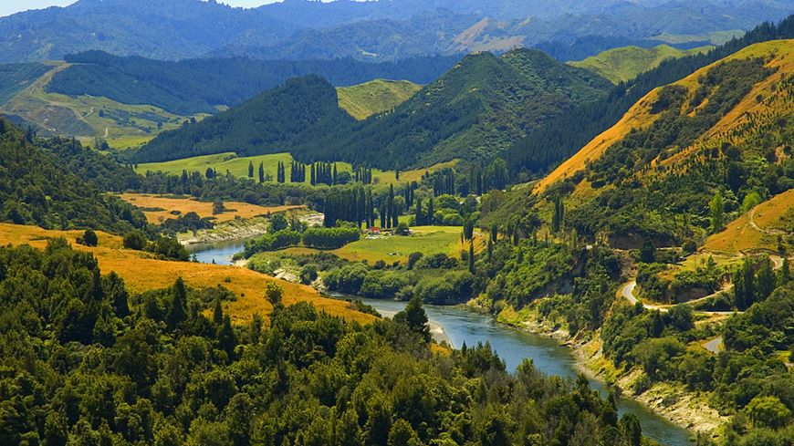Situé dans la partie sud de l'île du Nord, le Whanganui se déverse dans le détroit de Cook après un parcours de 290 km. - James Shook

Des tribus autochtones pour le droit de la nature
“Si vous donnez la personnalité juridique à une personnalité non-humaine, c’est une petite révolution en soi qui signifie un certain changement dans l’aspect anthropocentrique ou biocentrique de la perception qu’on a du monde, de l'homme et de son environnement, raconte à ce sujet Marie-Angèle Hermitte, ancienne directrice de recherche au CNRS et pionnière du droit du vivant et du droit de l'environnement. Si vous donnez une personnalité juridique aux entités non-humaines vous cessez de considérer que l’humain est le seul à pouvoir avoir des droits. Dans une perspective un peu philosophique c’est évidemment essentiel car ça contribue à laisser plus de place, au moins en théorie, au non-humain à côté des humains."
Sur le plan purement juridictionnel ça veut dire que vous n’allez plus avoir des associations qui plaident en leur nom parce qu’elles défendent tel ou tel élément de l’environnement. Vous allez avoir des gens qui vont plaider en tant que fleuve ou en tant qu’oiseau par exemple. Marie-Angèle Hermitte
Les décisions néo-zélandaise et indienne s’inscrivent dans la droite ligne de la politique de l’Equateur, qui a écrit dans sa Constitution que n’importe quel individu peut se faire le porte-parole des éléments de la nature. Elles sont assez représentatives de l’évolution récente des droits de la nature, particulièrement dans les pays où les peuples autochtones ou indigènes se font les représentants de la nature en plus d’eux-mêmes.
“Le cas néo-zélandais est extrêmement puissant, précise Marie-Angèle Hermitte_, puisqu’il s’agit d’une tribu à qui on confie des responsabilités de gardien, au sens juridique, du fleuve. Ça n’est pas n’importe qui qui va parler au nom de ce fleuve : quand vous parlez vous-même, vous parlez avec vos mots, vos tripes, etc. Quand un peuple autochtone qui a toute sa cosmologie derrière parle du fleuve, tel que le fleuve a été construit dans son imaginaire, ça n’est pas du tout le même propos qu’une association de protection de l’environnement qui va dire : il y a 30 % de poissons de moins qu’il y a 10 ans_.“

Quels droits pour la nature en France ?
Pour la chercheuse, en matière de droit de la nature, l'avancée la plus récente est cette possibilité, portée par la décision de la Nouvelle-Zélande, d'obtenir "une parole des non-humains différente de la parole portée par les associations de protection de la nature classiques" et ce par l'intermédiaire "soit de scientifiques, comme les éthologues, soit de populations qui ont conservé des liens différents avec la nature, comme les Maoris".
En France, si on est encore loin d'envisager la nature comme une entité vivante, avec ses propres droits, la situation évolue petit à petit. La nature est essentiellement envisagée comme une entité dans le cas des grandes catastrophes écologiques, à l'image des marées noires et des accidents industriels. En août 2008, dans l'émission Le Bien Commun, Antoine Garapon s'interrogeait, avec les avocats Malik Memlouk et Christian Huglo, sur la notion de préjudice écologique "pur", qui se distingue des classiques préjudices matériel et moral en ce qu'elle questionne les dégâts infligés directement à la nature plutôt qu'aux êtres humains :
Une responsabilité partagée entre l’Etat ou un fonds qui serait, à tout seigneur tout honneur, le tuteur de la nature est une idée très séduisante. La nature est un objet juridique mais elle ne peut pas parler, elle n’a pas de personnalité. Il faut quelqu’un pour la faire parler. Et en même temps des associations pour la dynamiser. Antoine Garapon

L’Inde, le Gange et l’écologie (journalisme, positivisme et propagande)

27 août 2017, Nicolas Casaux
https://www.partage-le.com/2017/08/27/linde-le-gange-et-lecologie-journalisme-positivisme-et-propagande/

Extrait :
« Comme pour beaucoup d’informations de ce genre, les médias, à l’unisson, s’empressent tous de propager la (bonne !) nouvelle, façon chambre d’écho.
Petit problème : début juillet 2017, la Cour suprême indienne a annulé cette décision de justice, au motif qu’elle était légalement impraticable.
Et combien de médias (francophones) ont relayé ce retournement de situation ? »

